Урок физической культуры и здоровья в 1 классе.
Прыжки в длину с места толчком двух ног.

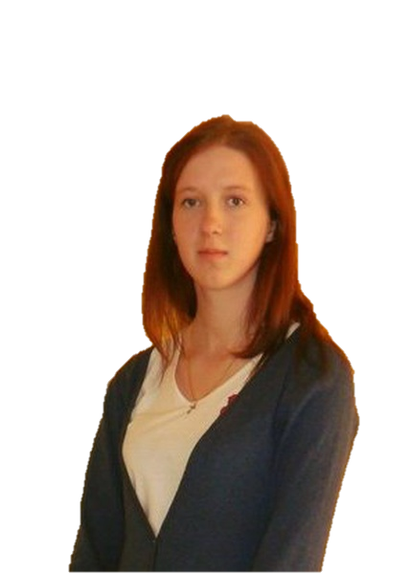 | Циркевич Анна Викторовна,  учитель физической культуры и здоровья второй квалификационной категории
Задачи урока:
- Обучение прыжкам в длину с места толчком двух ног.
- Совершенствовать метание малого мяча с места в щит с расстояния 2-3 м из положения стоя лицом к месту метания.
Место проведения: спортивный зал (стадион).
Инвентарь: свисток, теннисные мячи.
№  п/п | Содержание задания (упражнения) | Дози-  ровка | Организационно-методические  указания.
1 | 2 | 3 | 4
1. | Подготовительная часть | 13-15 мин
1.1  1.2  1.3  1.4  1.5  1.6  1.7  1.7.1  1.7.2  1.7.3  1.7.4  1.7.5  1.7.6  2.  2.1  2.1.1  2.1.2  2.1.3  2.1.4  2.1.5  2.2  2.2.1  2.2.2  2.2.3  2.2.4  2.3  3.  3.1 | Построение, прием рапорта, постановка задач учебного занятия.  Ходьба и ее разновидности:  - обычная в обход налево  -на носках, руки в стороны;  -на пятках, руки за голову;  -в полуприсяде, руки в стороны;  -в полном приседе, руки на пояс;  - с выпадом, руки на пояс;  - с высоким поднимаем колен, руки на пояс;  Бег и ее разновидности:  - обычный;  - руки перед собой, с высоким подниманием бедра;  -руки на пояс, с захлестом голени назад;  - бег с выносом прямых ног вперед, руки на пояс;  -галопом левым боком;  -галопом правым боком;  -скрестным шагом;  Прыжки и их разновидности:  -на правой ноге, руки на пояс;  -на левой ноге, руки на пояс;  Ходьба с восстановлением дыхания  Перестроение из одной колонны в две с одновременным поворотом в движении  КОРУ с резиновыми мячами  И.П. – стойка ноги врозь, мяч вперед, в правой руке  1 –правую руку с мячом в сторону;  2 – и.п., переложить мяч в левую руку;  3-4 –тоже левой рукой влево  И.П – стойка ноги врозь,  мяч вперед  1-поворот туловища направо  2-и.п  3-поворот туловища налево;  4-и.п.  И.П. – стойка ноги врозь, мяч внизу.  1-3 – наклон вниз, прокатить мяч от правой ноги к левой, от левой к правой;  4- выпрямиться.  И.П, о.с. мяч на полу.  1-4 – поставив ступню на мяч,  катать его, вперед-назад, не упуская  5-8 – поменять ногу.  И.П – стоя, мяч между ног. Прыжки чередованием с ходьбой.  Дыхательное упражнение : «Незнайка».  1-поднять плечи, вдох через нос;  2-опустить плечи, выдох через  рот.  Основная часть  Задача 1. Совершенствовать метание малого мяча с места в щит с расстояния 2-3 м из положения стоя лицом к месту метания.  И.п – ноги на ширине плеч. Бросок мяча из-за головы двумя руками.  И.п. – ноги на ширине плеч. Бросок мяча из-за головы одной рукой.  И.п. – ноги на ширине плеч. Бросок мяча из-за головы в цель.  И.п. – стоя лицом в сторону метания, левая нога впереди. Бросок мяча за счет хлестообразного движения руки.  И.п. – стоя лицом в сторону метания, левая нога впереди. Бросок мяча в цель за счет хлестообразного движения руки.  Задача 2. Обучение прыжкам в длину с места толчком двух ног  И.п. – полуприсед, руки отведены назад. Выполнить энергичный мах руками вперед- вверх с одновременным разгибанием ног и подъемом на носки.  И.п. – то же. Выполнить прыжок вверх толчком двумя ногами.  И.п. – упор присев. Выполнить прыжок вверх со взмахом рук вверх и приземление в положение полуприседа руки вперед.  И.п. – полуприсед, руки отведены назад. Небольшой прыжок вперед в положении полуприседа, руки вперед.  Подвижная игра «Кто самый меткий»  Место проведения: спортивный зал.  Инвентарь: мячи для метания.  Ход игры. Участники делятся на четыре отделения и располагаются в одной шеренге. На противоположной стене, в 2 и 3 м от пола, натянуты два шнура. Линия метания — 4 м от стены. По команде учителя одно отделение выходит на линию метания, становится лицом к стене и, разомкнувшись на вытянутые в стороны руки, занимает исходное положение для метания. По команде все отделение одновременно бросает мячи в стену, стараясь попасть между шнурами. По следующей команде метавшие участники собирают мячи и становятся на свое место. На линию метания выходит другое отделение. За каждое попадание в коридор между шнурами участник приносит своему отделению одно очко.  Выигрывает отделение, набравшее большее количество очков. Можно определить и самого меткого учащегося класса.  Заключительная часть  Построение. Подведение итогов. Организованный выход из зала. | 20-30 сек.  3-4 мин.  2 круга  1,5-2 круга  1,5-2 круга  1 круг  1 круг  1 круг  2 круга  3-4 мин.  2 круга  2 круга  2 круга  2 круга  1 круг  1 круг  1 круг  1-1,5 мин  1-1,5 круга  1-1,5 круга  20-30 сек  4-5 мин  4-6 раз  4-6 раз  4-6 раз  4-6 раз  10-12 раз  6-8 раз  18-19 мин  1-2 раза  1-2 раза  1-2 раза  1-2 раза  1-2 раза  2-3 раза  2-3 раза.  2-3 раза  3,5 – 4 мин  1 мин  0,5 -1 мин | Обратить вниманием на равнение в строю и интервал.  Соблюдать дистанцию, слушать команды сигналы.  Соблюдать дистанцию.  Слушать сигналы,  не шуметь, не толкаться, смотреть вперед, спина прямая, голову поднять.  Стопы параллельны земле.  Соблюдать дистанцию.  Ладони касаются бедер.  Пятки касаются ягодиц.  Слушать сигналы.  Ноги прямые.  Соблюдать дистанцию, слушать команды.  Прыжки выполнять как можно выше. Хорошо отталкиваться.  Следить за дыханием.  Руки в стороны, от середины влево и вправо приставными шагами разомкнись!  Спина прямая,  максимальная амплитуда,  дыхание произвольное.  Руки прямые, ноги не  отрывая от земли,  Спина прямая, слушаем счёт  Ноги в коленях не сгибать  Следить за дыханием  Не шуметь, не толкаться, смотреть вперед  Дыхание произвольное  Слушать сигналы,  не шуметь, не толкаться, смотреть вперед, спина прямая, голову поднять  Плечи поднимать выше;  на выдохе – расслаблять  мышцы плеч и спины.  Левая рука придерживает правую за запястье, ноги не сгибаются.  Обращать внимание на работу кисти при броске, плечи не должны разворачиваться.  Обратить внимание на скручивание туловища при отведении мяча назад за спину.  Цель на расстоянии 2-3 м.  Подъем на носки выполнять как можно выше.  Выше прыжок.  Следить за положением рук при вы выполнении прыжка.  Соблюдать дистанцию,  слушать сигналы,  следить за дыханием

Литература
- Жуков М.Н. Подвижные игры: Учеб. для студ. пед. вузов. — М.: Издательский центр «Академия», 2000. — 160 с.

